
Département Sciences du Numérique

RAPPORT DU PROJET DE TRAITEMENT DU SIGNAL
KY Joël Roman – Osman Younes
24/01/2019

Table des matières

1- Introduction 2
2- Génération et étude de la trame MF-TDMA 2
2-1- Génération des signaux pour chaque utilisateur 2
2-2- Génération de la trame MF-TDMA 4
2-3- Densité Spectrale de Puissance (DSP) du signal MF-TDMA 4
3- Démultiplexage des porteuses 5
3-1-Synthèse des filtres passe-bas et passe-haut 5
3-2- Tracé des signaux avant et après filtrage 9
4- Retour en bande de base et démodulation 11
4-1- Retour en bande de base 11
4-2- Détection du slot utile 13
4-2-1- Expression du détecteur 13
4-2-2- Résultats obtenus 13
4-2-3- Influence de l’ordre du filtre synthétisé 14
5- Démodulation bande de base 14
6- Conclusion 14
7- Références 15
Table des illustrations

Figure 1 : Tracés du signal NRZ et de la DSP de l'utilisateur 1
Figure 2 : Tracés du signal NRZ et de la DSP de l'utilisateur 2
Figure 3 : Tracé de la trame MF-TDMA
Figure 4: Tracé de l'estimation de la DSP de la trame MF-TDMA
Figure 5: Tracé de la réponse impulsionnelle du filtre passe-bas
Figure 6 : Tracé de la réponse en fréquence du filtre passe-bas
Figure 7 : Tracé de la réponse impulsionnelle du filtre passe-haut
Figure 8 : Tracé de la réponse en fréquence du filtre passe-haut
Figure 9 : Tracé du signal avant filtrage de l'utilisateur 1
Figure 10 : Tracé du signal après filtrage de l'utilisateur 1
Figure 11 : Tracé du signal avant filtrage de l'utilisateur 2
Figure 12 : Tracé du signal après filtrage de l'utilisateur 2
Figure 13 : Tracé de la trame récupérée par l'utilisateur 1
Figure 14 : Tracé de la trame récupérée par l'utilisateur 2
Figure 15 : Histogramme des énergies détectées pour l'utilisateur1
Figure 16 : Histogramme des énergies détectées pour l'utilisateur2

- Introduction
L’objectif de ce projet était de simuler une transmission de type DVB-RS par deux utilisateurs qui émettent chacun dans un timeslot propre situé sur une porteuse. Leurs messages respectifs furent utilisés pour former une trame MF-TDMA. Nous avions aussi mis en place le récepteur de la MF-TDMA qui va extraire le message et restaurer les données aux utilisateurs. Toute la simulation a été rédigé en Code Matlab qui se trouve dans le dossier compressé Sources.

- Génération et étude de la trame MF-TDMA
2-1- Génération des signaux pour chaque utilisateur
Chaque information binaire à transmettre (pour chaque utilisateur) a été, dans un premier temps, transformée en un signal de type NRZ (Non Return to Zero). Pour cela, chaque bit 0 ou 1 a été codé par un niveau bas ou un niveau haut d’une durée T_{s} correspondant à N_{s} échantillons distants de T_{e}.
Les paramètres physiques imposés par le système ont conduit au calcul suivant pour N_{s} :
Ns = Ts/Te ;
où Te = 1/Fe avec Fe la fréquence d'échantillonage ;
Ts = Tslot/n ,avec Tslot = 40ms et n, le nombre de bits de chaque utilisateur ;

Les figures 1 et 2 tracent les signaux obtenus pour chaque utilisateur.

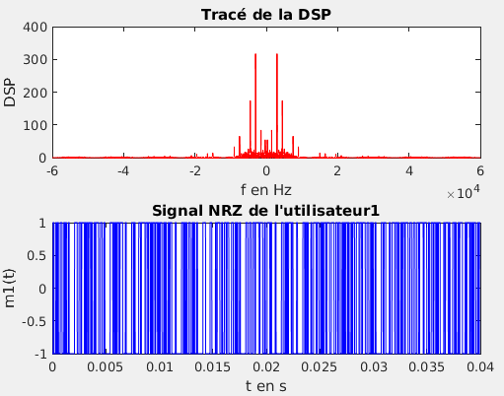

Figure 1 : Tracés du signal NRZ et de la DSP de l'utilisateur 1

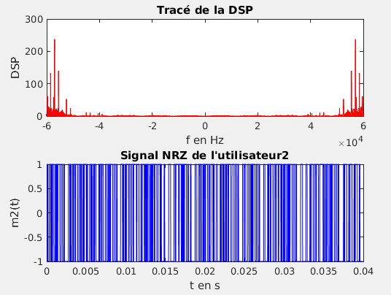
Figure 2 : Tracés du signal NRZ et de la DSP de l'utilisateur 2

2-2- Génération de la trame MF-TDMA
Le signal obtenu pour l’utilisateur numéro 1 a été placé dans le slot numéro 2 et sur la porteuse 1 de la trame MF-TDMA, tandis que le signal obtenu pour l’utilisateur numéro 2 a été placé dans le slot numéro 5 et sur la porteuse 2 de la trame MF-TDMA. La figure 3 trace la trame MF-TDMA générée.
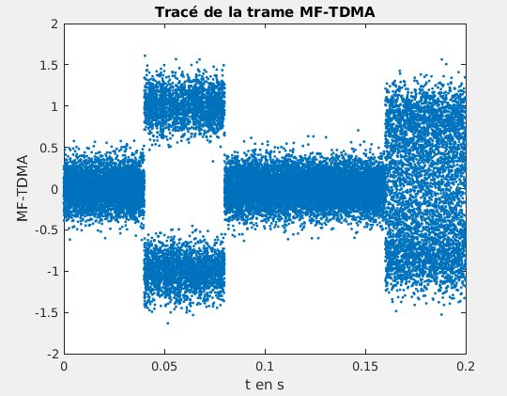
Figure 3 : Tracé de la trame MF-TDMA

2-3- Densité Spectrale de Puissance (DSP) du signal MF-TDMA
La figure 4 trace la DSP du signal MF-TDMA. L’estimation a été réalisée par périodogramme.
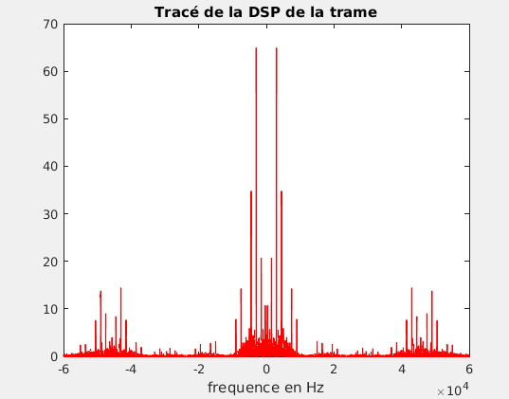
Figure 4 : Tracé de l'estimation de la DSP de la trame MF-TDMA

La forme de la DSP obtenue par simulation est conforme à la théorie car la DSP de la trame MF-TDMA est la somme de deux sinus cardinaux centrés au niveau des frequences des porteuses. La différence d'amplitude s'explique par le fait que le sinus cardinal de la porteuse la plus grande soit modulé en amplitude par le sinus cardinal de la porteuse la plus petite.

- Démultiplexage des porteuses
3-1-Synthèse des filtres passe-bas et passe-haut
La réponse impulsionnelle d’un filtre passe-bas numérique peut se calculer de la manière suivante : On effectue la transformée de Fourier d'une fonction porte de largeur fc1 (fréquence de coupure du filtre passe-bas), ce qui nous donne un sinus cardinal.

La réponse en fréquence d’un filtre passe-haut peut se déduire de celle d’un filtre passe-bas de la manière suivante :
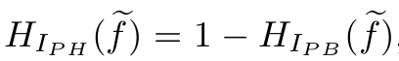

On peut, à partir de là, calculer la réponse impulsionnelle du filtre passe-haut : par transformée de Fourier inverse on trouve que la réponse impulsionnelle du filtre passe-haut est égale a la difference entre un dirac et la réponse impulsionnelle du filtre passe-bas.
Un filtre passe-bas a été implanté sous matlab afin de retrouver le signal adressé à l’utilisateur numéro 1, tandis qu’un filtre passe-haut a été implanté afin de retrouver le signal adressé à l’utilisateur numéro 2.
Les figures 5 et 6 tracent respectivement la réponse impulsionnelle et la réponse en fréquence du filtre passe-bas. Les paramètres utilisés sont une fréquence de coupure de 10Khz afin d'attenuer le signal portée à haute fréquence et d'obtenir que le signal porté à faible fréquence ; cette valeur ayant été obtenue par observation de la DSP du signal de l'utilisateur 1.

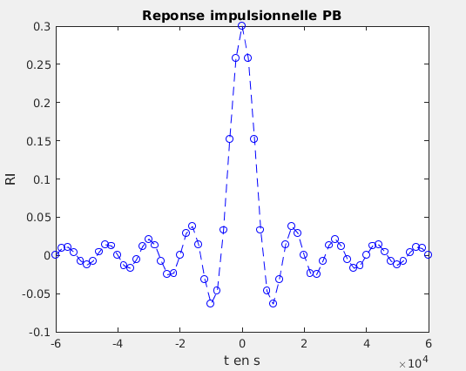
Figure 5 : Tracé de la réponse impulsionnelle du filtre passe-bas

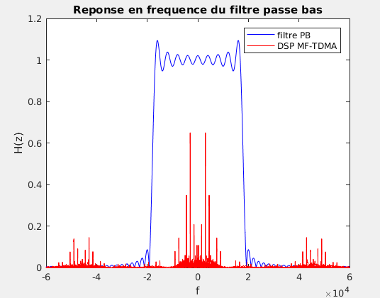
Figure 6 : Tracé de la réponse en fréquence du filtre passe-bas

Les figures 7 et 8 tracent respectivement la réponse impulsionnelle et la réponse en fréquence du filtre passe-haut. Les paramètres utilisés sont une fréquence de coupure de 46KHz afin d'atténuer le signal porté à faible fréquence et ne garder que celui porté à haute fréquence ; cette valeur ayant été obtenue par observation de la DSP du signal de l'utilisateur 2.

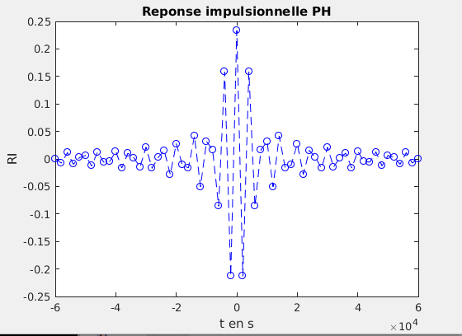
Figure 7 : Tracé de la réponse impulsionnelle du filtre passe-haut

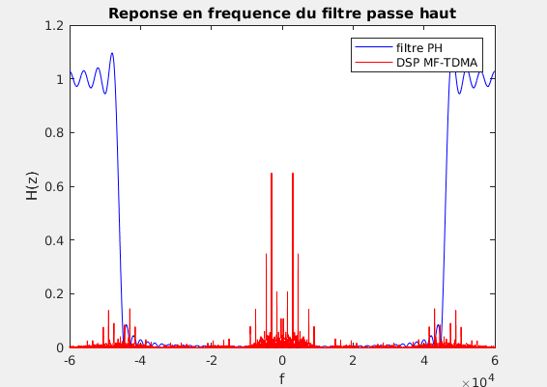
Figure 8 : Tracé de la réponse en fréquence du filtre passe-haut

3-2-Tracé des signaux avant et après filtrage
Les figures 9 et 10 tracent les signaux obtenus en entrée et en sortie du filtrage passe-bas réalisé.

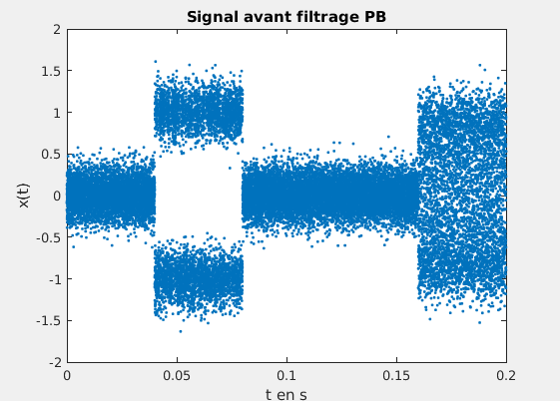
Figure 9 : Tracé du signal avant filtrage de l'utilisateur 1

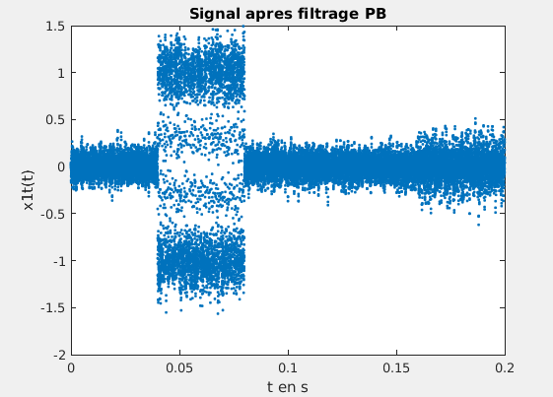
Figure 10 : Tracé du signal après filtrage de l'utilisateur 1

Les figures 11 et 12 tracent les signaux obtenus en entrée et en sortie du filtrage passe-haut réalisé.

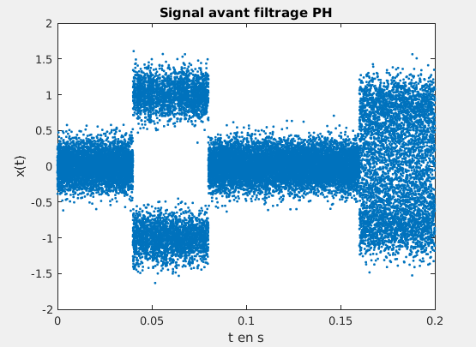
Figure 11 : Tracé du signal avant filtrage de l'utilisateur 2

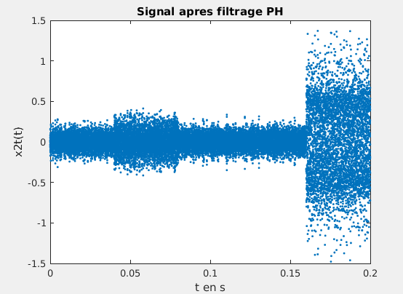
Figure 12 : Tracé du signal après filtrage de l'utilisateur 2
C

Pour chaque filtrage on observe un retard sur le signal de sortie. Ce retard est dû au fait que le calcul de l'autocorrelation via Matlab induit un décalage vu que Matlab ignore l'origine des deux vecteurs. Il est lié à l’ordre du filtre réalisé de la manière suivante : en notant N l'ordre du filtre on remarque que les N premiers points obtenus sont décalés si bien que'une partie du signal est perdue.

Les observations réalisées sont conformes à ceux attendus parce que le signal haute fréquence est atténué par le passe-bas et inversément pour le signal haute fréquence.
- Retour en bande de base et démodulation
4-1- Retour en bande de base
Le retour en bande de base fonctionne comme suit : on remultiplie les signaux par les porteuses et obtient des signaux ayant des fréquences qui sont les doubles des fréquences porteuses initiales et donc on retrouve les signaux de départ en appliquant un filtre passe-bas aux signaux de sorte à conserver que les fréquences porteuses.

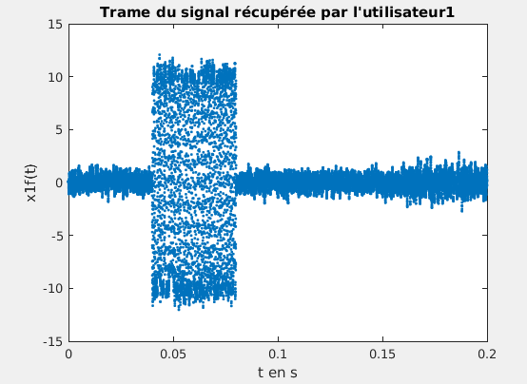
Figure 13 : Trame du signal récupérée par l'utilisateur 1

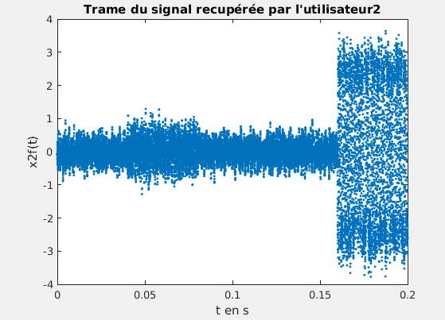
Figure 14 : Trame du signal récupéré par l'utilisateur 2
4-2- Détection du slot utile
4-2-1- Expression du détecteur
La détection du slot utile fut réalisée par le calcul de l'énergie de chaque slot et après la récupération de l'indice du slot qui possède l'énergie maximale.

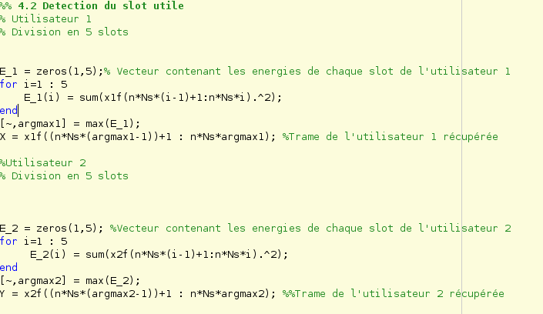
4-2-2- Résultats obtenus
Nous avons décidé d'illustrer les résultats par un histogramme les résultats obtenus lors des détections du slot pour chaque utilisateur. Et comme le montre les figures ci-après, le slot utile de l 'utilisateur 1 est bien le slot 2 et celui de l'utilisateur 2 est le slot 5. Ce qui est bien conforme aux résultats attendus.

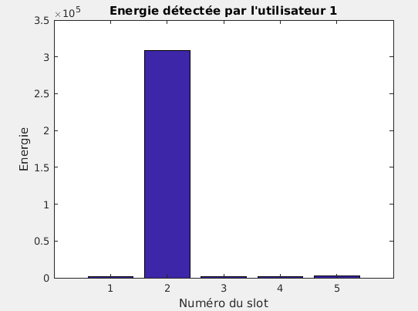

Figure 15 : Histogramme des énergies détectées pour l'utilisateur1

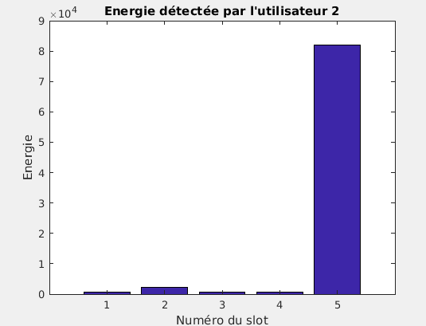

Figure 16 : Histogramme des énergies détectées pour l'utilisateur2

4-2-3- Influence de l’ordre du filtre synthétisé
Si on ne prend pas en compte le decalage induit par l'ordre du filtre, on perd une partie du signal lors du filtrage vu que les N premiers points filtés sont décalés et donc pour gérer cet inconvenient on filtre chaque signal en lui ajoutant N zéros de sorte à récupérer les N points qui seront décalés et alors la détection du signal marche parfaitement.

- Démodulation bande de base
Quel est le nom du professeur qui se cache derrière les deux messages transmis ?
Le nom du professeur qui se cache est Marc Pantel.

- Conclusion
Ce projet simulait la transmission d'un message DVB-RCS. Le projet fut implanté via Matlab.
Il est à noter que le résultat dépend fortement du bruit. Ainsi, si on prend :

Pour SNR = 10Db, on obtient le bon message,

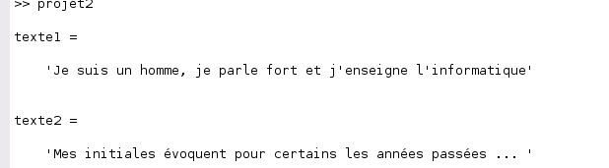
mais pour SNR= -10dB , on obtient un résultat complètement différent

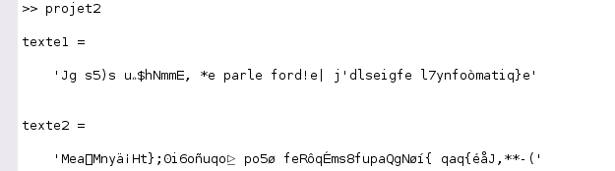

- Références
Voir Sources.

